Ein Stück Stabilität
Bauwerk Parkett stattet im Rahmen seiner Spendenaktion «Parkettzauber» ein Wohnhaus des SOS-Kinderdorf e.V. Düsseldorf (D) mit Klötzli-Parkettböden aus.
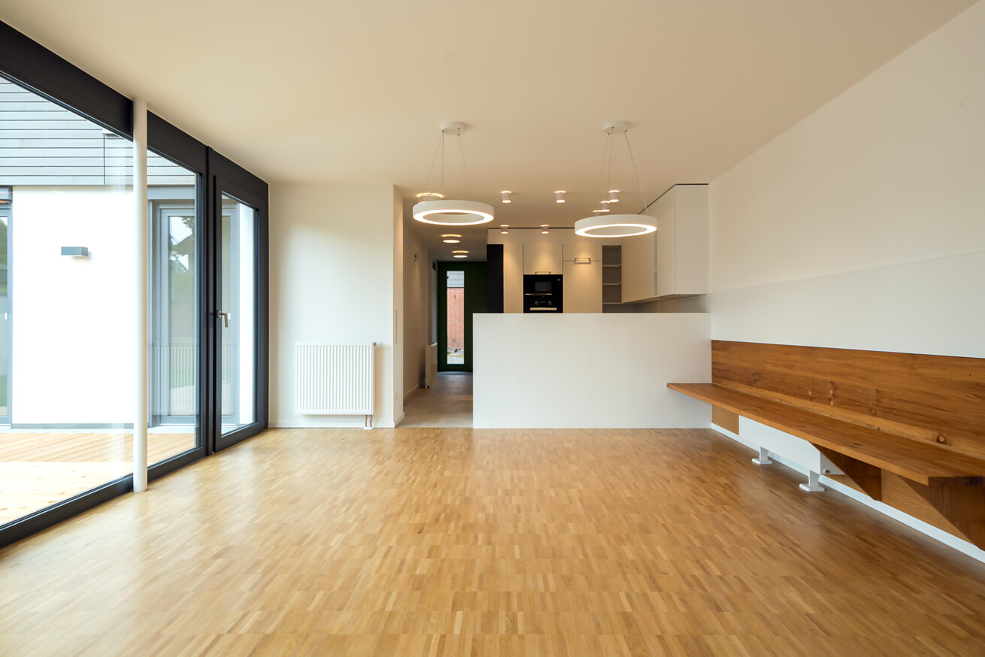

Der Stadtteil Garath ist nicht unbedingt das, was man sich vorstellt, wenn man an die Mode- und Kulturstadt Düsseldorf denkt. Die Landeshauptstadt von Nordrhein-Westfalen selbst spricht von einem Stadtteil mit „besonders hohem sozialen Handlungsbedarf“. Hier, in einem Ende der 1950er, Anfang der 1960er Jahre auf dem Reissbrett entworfenen Wohngebiet, gibt es viele Herausforderungen. Besonders betroffen sind davon die Kinder. Bauwerk Parkett hat deswegen im Rahmen seiner Aktion «Parkettzauber» für ein Wohnhaus im SOS-Kinderdorf in Garath Parkettböden gespendet.
Garath hat nicht nur den höchsten Anteil an Alleinerziehenden im Düsseldorfer Stadtgebiet. Annähernd jedes zweite Kind lebt hier auch in einer Familie, die staatliche Hilfen bezieht. Vandalismus und Verwahrlosung gehören zum alltäglichen Bild im Viertel, Wohnraum ist oft beengt und entspricht vielfach nicht einmal einfachsten Standards.
SOS-Kinderdorf e.V. – Orte für das Miteinander von Gross und Klein
Seit 2009 gibt es in Düsseldorf Einrichtungen des SOS-Kinderdorf e.V. – heute mit zahlreichen Angeboten für das Zusammenleben im Stadtteil. Auf 4200 Quadratmetern entsteht in der Matthias-Erzberger-Strasse in Garath derzeit sogar ein komplett neues Gelände: Ein Komplex aus drei freistehenden Gebäuden stellt als «Stadtteilwohnzimmer» viele verschiedene Angebote für Jung und Alt unter einem Dach bereit. Damit entwickelt sich die Idee der Kinderdörfer weiter. Ursprünglich in der Nachkriegszeit für die zahlreichen verwaisten Kinder insbesondere im ländlichen Raum gedacht, richtet man heute den Fokus auch auf die zunehmend schwierigen sozialen Verhältnisse in Städten und auch auf die Unterstützung von Erwachsenen.
Zum SOS-Kinderdorf Düsseldorf gehören aber auch ganz klassisch fünf Wohnhäuser, in denen Kinder und Jugendliche leben, die aus den unterschiedlichsten Gründen nicht mehr in ihrem bisherigen Umfeld bleiben konnten.
Neues Zuhause für sechs Kinder
Erst kürzlich wurden die Baumassnahmen in einem neuen Wohnhaus für stationäres Wohnen abgeschlossen. Es wurde vollumfänglich saniert, modernisiert und umgebaut. Das Grundstück samt zweigeschossigem Gebäude aus dem Jahr 1968 liegt mitten in der Siedlung. Vom Zweifamilienhaus hat es sich in ein wohnliches, einladendes Einfamilienhaus mit Räumen für sechs Kinder und deren Betreuungspersonen verwandelt. Jedes Kind hat hier ein eigenes Zimmer. Darüber hinaus gibt es im Erdgeschoss einen grossen, gemeinschaftlich genutzten Bereich mit offener Küche, Esszimmer und Wohnzimmer – direkter, ebenerdiger Zugang in den Garten inklusive. Auch die Bezugsbetreuer:innen der Kinder haben eigene Übernachtungszimmer und eigene Aufenthaltsräume. Die Kinder – in diesem Haus werden vorzugsweise Geschwister gemeinsam untergebracht – werden hier in einem familienanalogen Konzept betreut.
Finanziert werden die Einrichtungen des SOS-Kinderdorf e.V. zum Teil durch öffentliche Gelder, ein erheblicher Teil aber auch durch Spenden. Die öffentlichen Gelder stehen zunehmend auf dem Prüfstand, die Einrichtungen müssen jederzeit mit Kürzungen rechnen. Umso mehr sind Organisationen wie der SOS-Kinderdorf e.V. auf Spenden angewiesen.
Ein Parkett wie ein Schatz – Klötzli-Stäbe von Bauwerk Parkett im gesamten Haus
Bauwerk Parkett hat die Einreichung des Projekts beim Parkettzauber 2025 deswegen mit einer grosszügigen Spende bedacht: Rund 170 Quadratmeter parallel verlegtes Klötzli-Parkett aus 100% FSC® zertifizierter Eiche bilden nun die wohnliche Wohlfühlbasis in allen Räumen des Hauses – mit Ausnahme der Bäder. Das Klebeparkett im Industrie-Look ist besonders zeitlos, hoch strapazierfähig und langlebig.
«Die Kinder, die bei uns wohnen, kommen oft aus schwierigsten Verhältnissen und sind häufig mehrfach traumatisiert», so Cora Müller, Projektmanagerin bei SOS-Kinderdorf Düsseldorf. «In der Regel bleiben sie sehr lange bei uns. Deswegen ist in unseren Häusern alles auf Langfristigkeit ausgelegt», erklärt sie weiter. «Gerade sind zwei jüngere Kinder bei uns eingezogen», berichtet Cora Müller weiter. «Da wird noch viel auf dem Boden gespielt. Der Boden von Bauwerk Parkett ist deutlich angenehmer und wärmer als jeder andere Bodenbelag. Und dazu noch ist er robust, hochwertig und schön. Daran werden die Kinder auch noch in einigen Jahren Freude haben.» Aktuell behandeln alle, die sich im Haus aufhalten, das Parkett wie einen Schatz, so Müller: «Die Schuhe werden auf jeden Fall immer ausgezogen – egal ob Kinder oder Erwachsene.»
Bis Ende des Jahres werden aufgrund des hohen Bedarfs auch die verbleibenden vier Plätze in der familialen Geschwisterwohngruppe belegt sein, sodass die sechs Kinder im neuen Wohnhaus den Jahresausklang in einem behüteten Raum erleben dürfen.
Sie engagieren sich gesellschaftlich oder sozial und hätten im Zuge dessen gerne eine Parkettspende? Ab November können Vereine und soziale Einrichtungen ihr Projekt wieder bei Bauwerk Parkett einreichen. Mehr über die Aktion und die Anmeldemodalitäten finden Interessierte hier: bauwerk-parkett.com/parkettzauber
Daten und Fakten
Bauherr: SOS-Kinderdorf Düsseldorf, SOS-Kinderdorf Düsseldorf
Verleger: Parkett Interfloor GmbH, Düsseldorf, Parkett Interfloor GmbH
Architektur: Dipl. -Ing. Sabine Bogawski, Dormagen-Zons
Fertigstellung: September 2025
Parkett: 172 m² Klötzli-Parkett aus 100% FSC® zertifizierter Eiche Natur
Fotos: © Bauwerk Parkett, Fotograf: Thomas E. Götz, www.goetz-foto.de
Für Presseanfragen wenden Sie sich bitte an:
Rainer Häupl
bering*kopal GbR, Büro für Kommunikation
T + 49 (0) 711 74 51 759-16
rainer.haeupl@bering-kopal.de
www.bering-kopal.de
St. Margrethen (CH), im Oktober 2025
Abdruck honorarfrei / Beleg erbeten

1 Im Erdgeschoss des Hauses befindet sich ein grosszügiger Gemeinschaftsbereich mit offener Küche, Ess- und Wohnzimmer. Der Zugang in den Garten erfolgt ebenerdig. Genauso wie in fast allen anderen Bereichen des Hauses wurde hier Klötzli-Parkett in Eiche Natur von Bauwerk Parkett verlegt. Foto: © Bauwerk Parkett
2 Unweit der Hochhäuser in Garath wurde ein bestehendes Zweifamilienhaus aus den späten 1960er Jahren vom SOS-Kinderdorf e.V. saniert und umgebaut. Bis zum Jahresende wird es das neue, behagliche Zuhause von sechs Kindern sein. Foto: © Bauwerk Parkett
3 Freude über das hochwertige, langlebige Parkett – Cora Müller (SOS-Kinderdorf e.V.), Jan Loosen (Geschäftsführender Gesellschafter Parkett Interfloor GmbH), Sven Keitlinghaus (Gebietsleiter Nordrhein-Westfalen Bauwerk Parkett Deutschland) und Carolin Bauer (Marketing Specialist Bauwerk Parkett Deutschland) im Garten vor dem Haus. (v.l.n.r.) Foto: © Bauwerk Parkett
4 Auch in den Fluren und den Kinderzimmern im Obergeschoss strahlt der neue Boden Wärme und Behaglichkeit aus. Ein eigenes, schönes Zimmer zu haben ist ein Glücksfall für die Kinder, die hier aufgenommen werden. Foto: © Bauwerk Parkett
1. |  | 2.
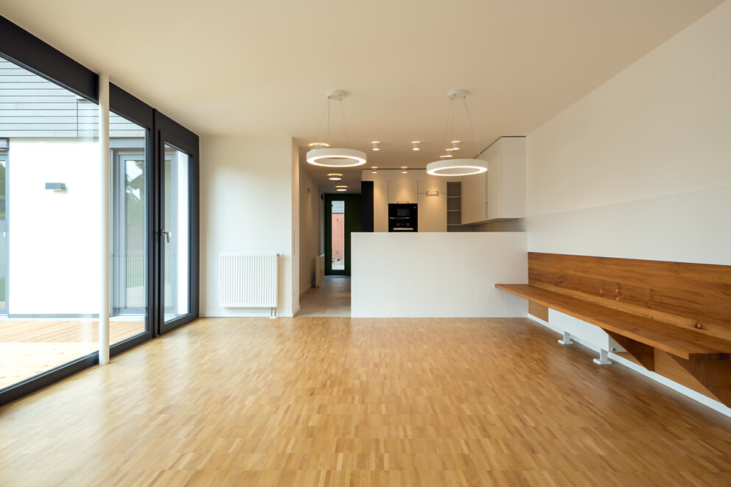 |  | 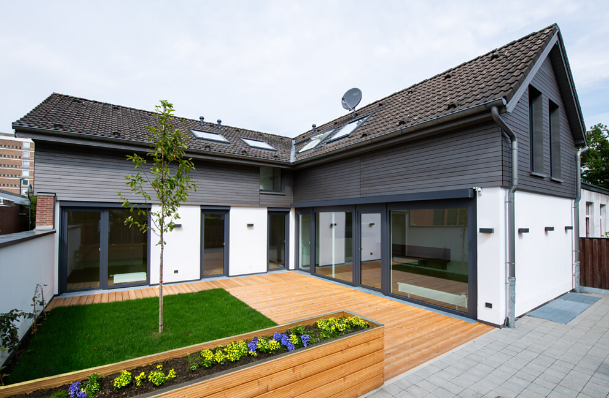
3. |  | 4.
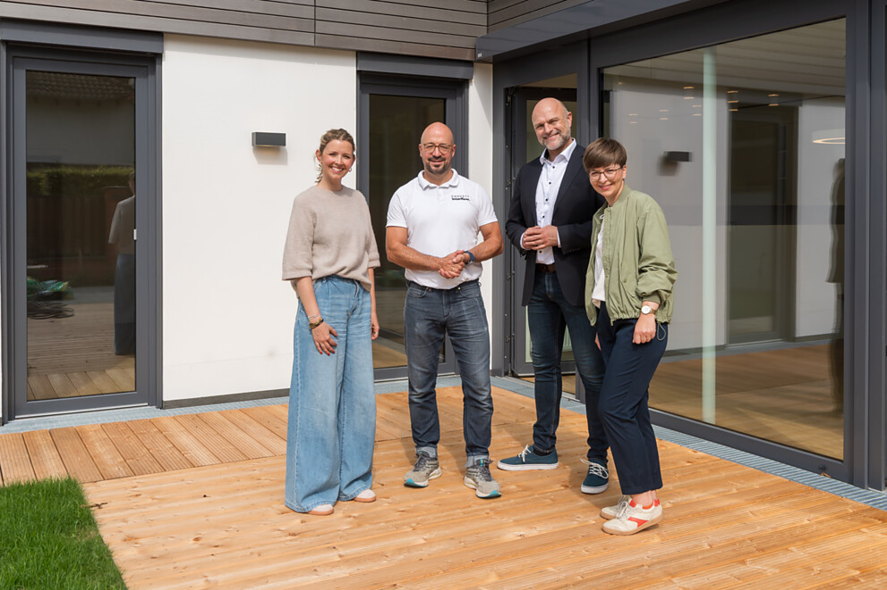 |  | 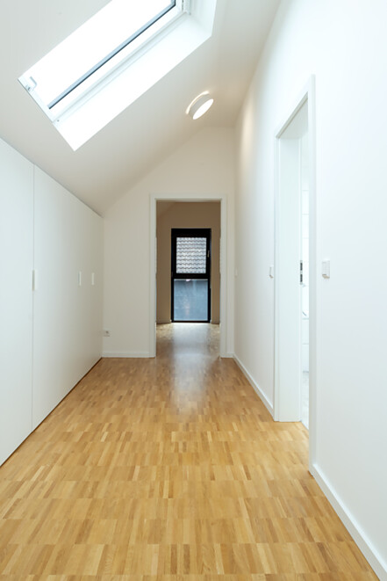

5 Übergänge ohne Stolperfallen und hochwertige, langlebige Materialien wie das Klötzli-Parkett in Eiche Natur mit seiner warmen, natürlichen Wirkung. Alles im Haus ist auf einen langfristigen Aufenthalt der Kinder und ihr Wohlbefinden ausgelegt. Foto: © Bauwerk Parkett
5.
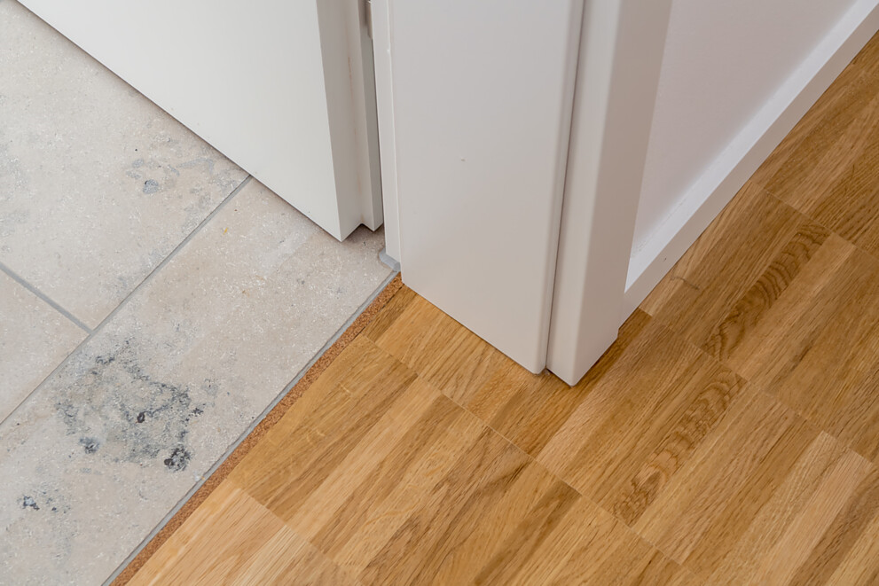
Bauwerk Parkett – Built for a lifetime
Was 1935 durch den Schweizer Pionier Ernst Göhner mit der Erfindung des Klötzli-Parketts begann, ist heute Massstab für anspruchsvolles Design und gesundes Wohnen. Wie jeder Baum und jedes Stück Holz, ist jede unserer verantwortungsvoll gefertigten Dielen einzigartig und beständig. Die Verschmelzung von Schweizer Ingenieurskunst und echter Natur schafft aussergewöhnliche Wohnerlebnisse – heute und für kommende Generationen.
bauwerk-parkett.com

